SRS AI Diagnose Lab V2
Kurzanleitung für Installation und Bedienung | Lokale Testversion
Auf einen Blick
Der Prototyp ordnet Warnsymbole ein, wertet simulierte Fehlerspeichereinträge aus und verknüpft sie mit technischen Lehrdokumenten, Zuständigkeiten und beispielhaften Bauteilkosten. Das Ergebnis ist ein nachvollziehbarer Analysebericht.
1 | Lokal starten – Schritt für Schritt
01 Python installieren. Empfohlen: Python 3.13 für Windows (offizielle Quelle: python.org/downloads). Zur Kontrolle in der Eingabeaufforderung: py -3.13 --version
02 Projekt entpacken. Das ZIP vollständig in einen eigenen Ordner extrahieren, z. B. auf den Desktop. Anschließend im entpackten Ordner START_WINDOWS.bat doppelklicken.
03 Anwendung öffnen. Beim ersten Start werden Python-Pakete installiert (Internet erforderlich). Im Browser http://127.0.0.1:8000 aufrufen. Das Konsolenfenster während der Nutzung geöffnet lassen.
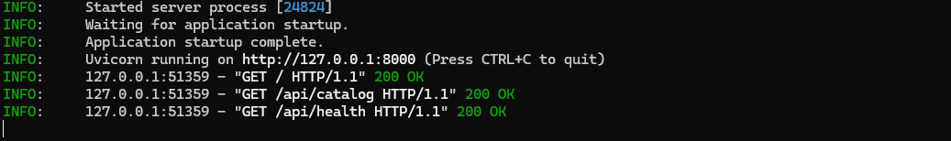
Abb. 1 Erfolgreicher lokaler Start: „Uvicorn running“ und HTTP „200 OK“.
2 | Oberfläche und Arbeitsablauf
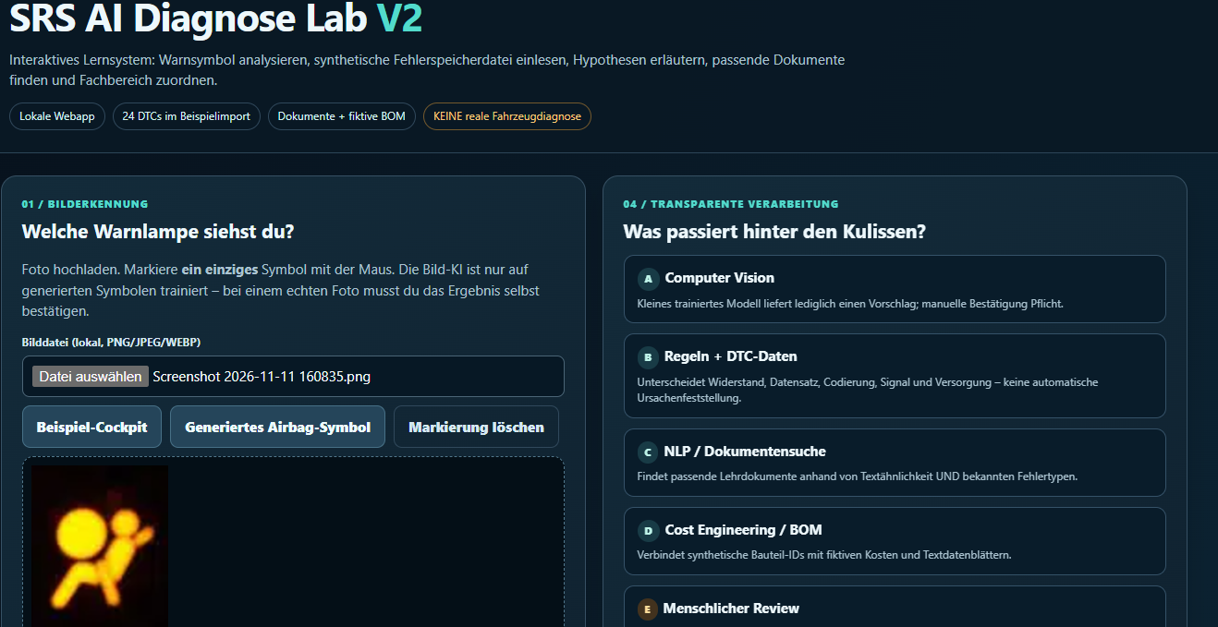
Abb. 2 Links: Warnsymbol und Eingabedaten. Rechts: Verarbeitungsschritte und Analysebericht.
Hinweis: Falls der Browser beim allerersten Start „Verbindung abgelehnt“ zeigt, nach dem vollständigen Serverstart die Seite aktualisieren.

Bedienung im Demonstrationsfall
Vier Schritte vom Cockpitbild zum nachvollziehbaren Ergebnis
3 | Beispielanalyse durchführen
01 Warnsymbol prüfen. Ein Foto hochladen oder „Generiertes Airbag-Symbol“ wählen. Bei realen Bildern das vorgeschlagene Symbol immer manuell bestätigen; das trainierte Modell ist auf synthetische Bilder begrenzt.
02 Einzelfall eingeben. Bauteil, DTC-Muster, Status und optional Codier-/Varianteninformationen auswählen; anschließend „Analyse starten“ klicken.
03 Mehrere Fehler testen. Alternativ „24 Demo-DTCs laden“ wählen und die Analyse starten. Eigene CSV-Testdateien sind ebenfalls möglich (bis 100 Einträge).
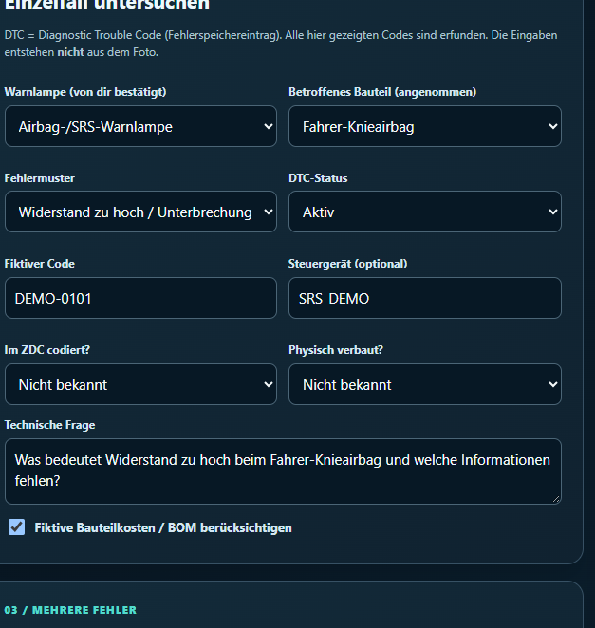 | 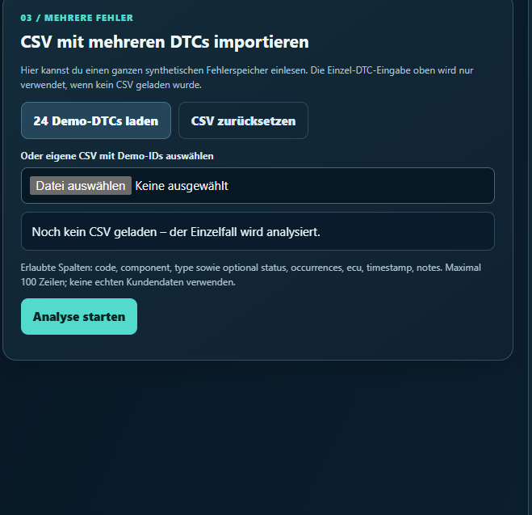
Abb. 3 Einzelfall mit DTC- und Variantenangaben. Abb. 4 CSV-Import mit 24 Demo-Fehlern.
04 Bericht lesen. Der Bericht zeigt mögliche Ursachen, fehlende Prüf-/Kontextdaten, technische Lehrquellen und die fachliche Zuständigkeit. Über „JSON-Bericht herunterladen“ kann das Ergebnis exportiert werden.
4 | Beispielhafte Kosteninformation

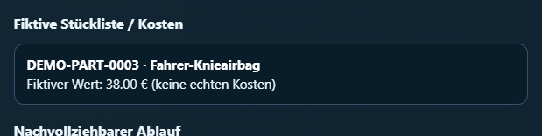

Abb. 5 Beispiel einer Bauteilzuordnung mit fiktivem Stücklistenwert (38,00 €).

Die Kosten dienen ausschließlich der Veranschaulichung einer Verknüpfung mit Stücklisten (BOM). Es handelt sich weder um reale Einkaufspreise noch um eine validierte Bauteilkalkulation.
Hinweise zur Testversion
Alle mitgelieferten DTCs, Bauteil-IDs und Preise sind simuliert. Es werden keine internen BMW-/Porsche-Daten benötigt und keine Fahrzeugsteuergeräte angesteuert. Die Hinweise sind keine Reparatur- oder Sicherheitsfreigabe. Ein Azure-LLM ist optional und ohne eigene Konfiguration nicht aktiv.

